Tests de Hoja de Trabajo 2

Test para StackVector, método Pop()

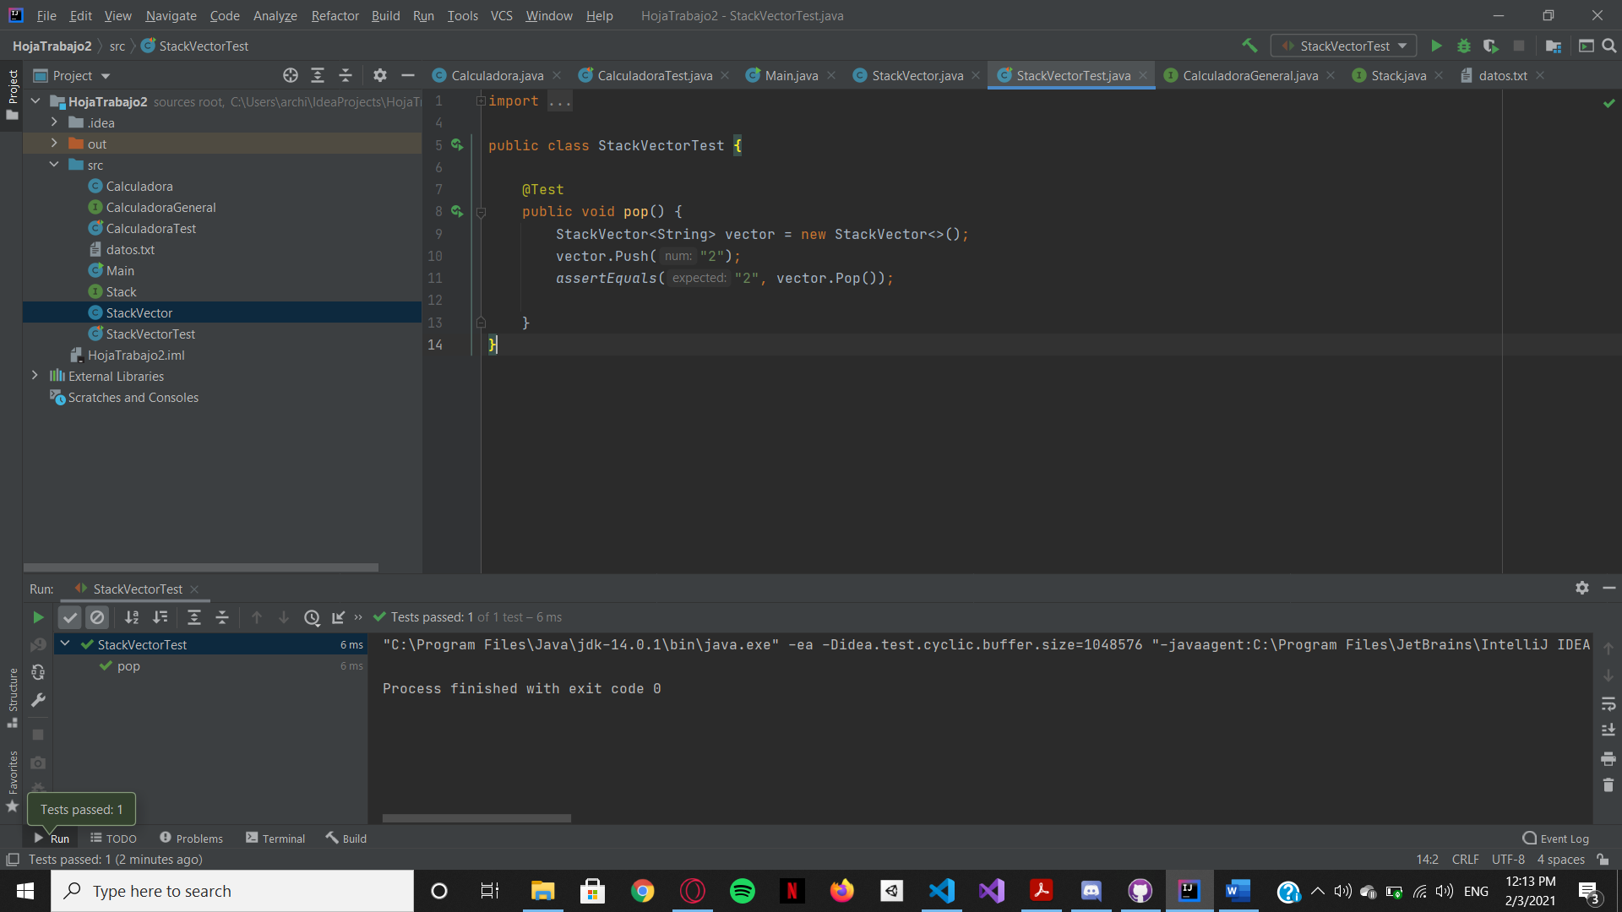

Test para Calculadora, método Calculo.

